Escuela sabática de menores: Sacerdotes problemáticos.
Esta lección está basada en 1ª de Samuel 2:12-36; “Patriarcas y Profetas”, capítulo 56.
- ¿Quién era Elí?
- ¿Cuántos hijos tenía y cómo se llamaban?
- ¿Los hijos de Elí respetaban a Dios y su Tabernáculo?
- ¿Qué hacían con las mujeres que servían a la entrada del Tabernáculo?
- ¿Qué hacían mal con la carne de los sacrificios?
- ¿Qué hacían cuando las personas protestaban por lo que ellos hacían mal?
- ¿Qué consecuencias tenían estos actos sobre las personas que iban a adorar?
- ¿De qué se habían olvidado Ofni y Fineés con respecto al cargo que ocupaban, y con respecto a Dios?
- ¿A quién estaban adorando en realidad?
- ¿Qué opinaba Elí de sus hijos?
- ¿Qué les dijo Elí a sus hijos? ¿Cómo los reprendió?
- ¿Cómo respondieron ellos a su padre?
- ¿A quién envió Dios a hablar con Elí?
- ¿Qué le recordó acerca del pasado? ¿Qué le dijo acerca del presente?
- ¿Qué le anunció sobre el futuro? ¿Qué le anunció sobre su familia sacerdotal? ¿Y sobre la duración de sus vidas?
- ¿Qué le dijo concretamente sobre Ofni y Fineés?
- ¿A quién iba a poner Dios en su lugar como sacerdote? ¿Qué haría ese sacerdote?
Pídele a Dios.
- Que en todo lo que hagas, Dios sea el centro de tu vida.
- Que seas respetuoso con Dios y con todo lo relacionado con Él.
- Que te ayude a adorarlo por su amor y poder.
- Que al adorarlo no te enfoques en ti mismo, sino en lo maravilloso y grandioso que Él es.
- Que puedas adorarlo con toda tu vida, y que Dios esté siempre en primer lugar.
Recuerda que adoración no es algo que solamente hacemos el sábado por la mañana, es la forma de vivir cuando amamos a Dios.
Resumen: Adoramos a Dios cuando centramos nuestra vida en Él y en su poder.
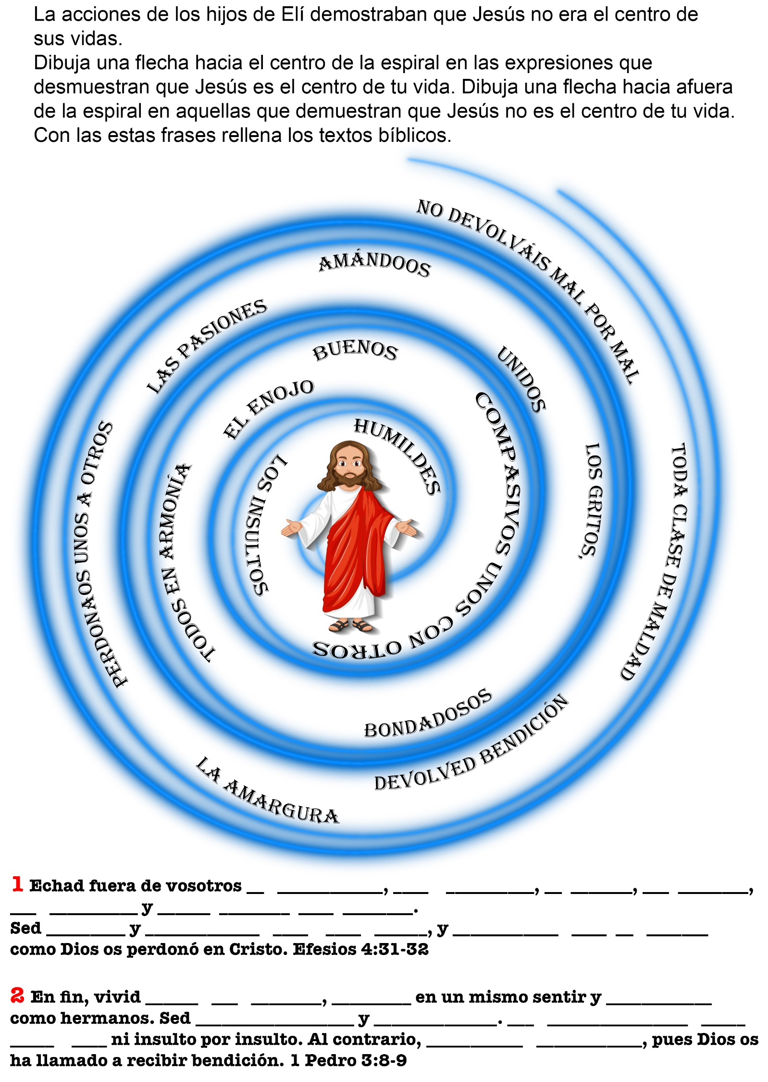

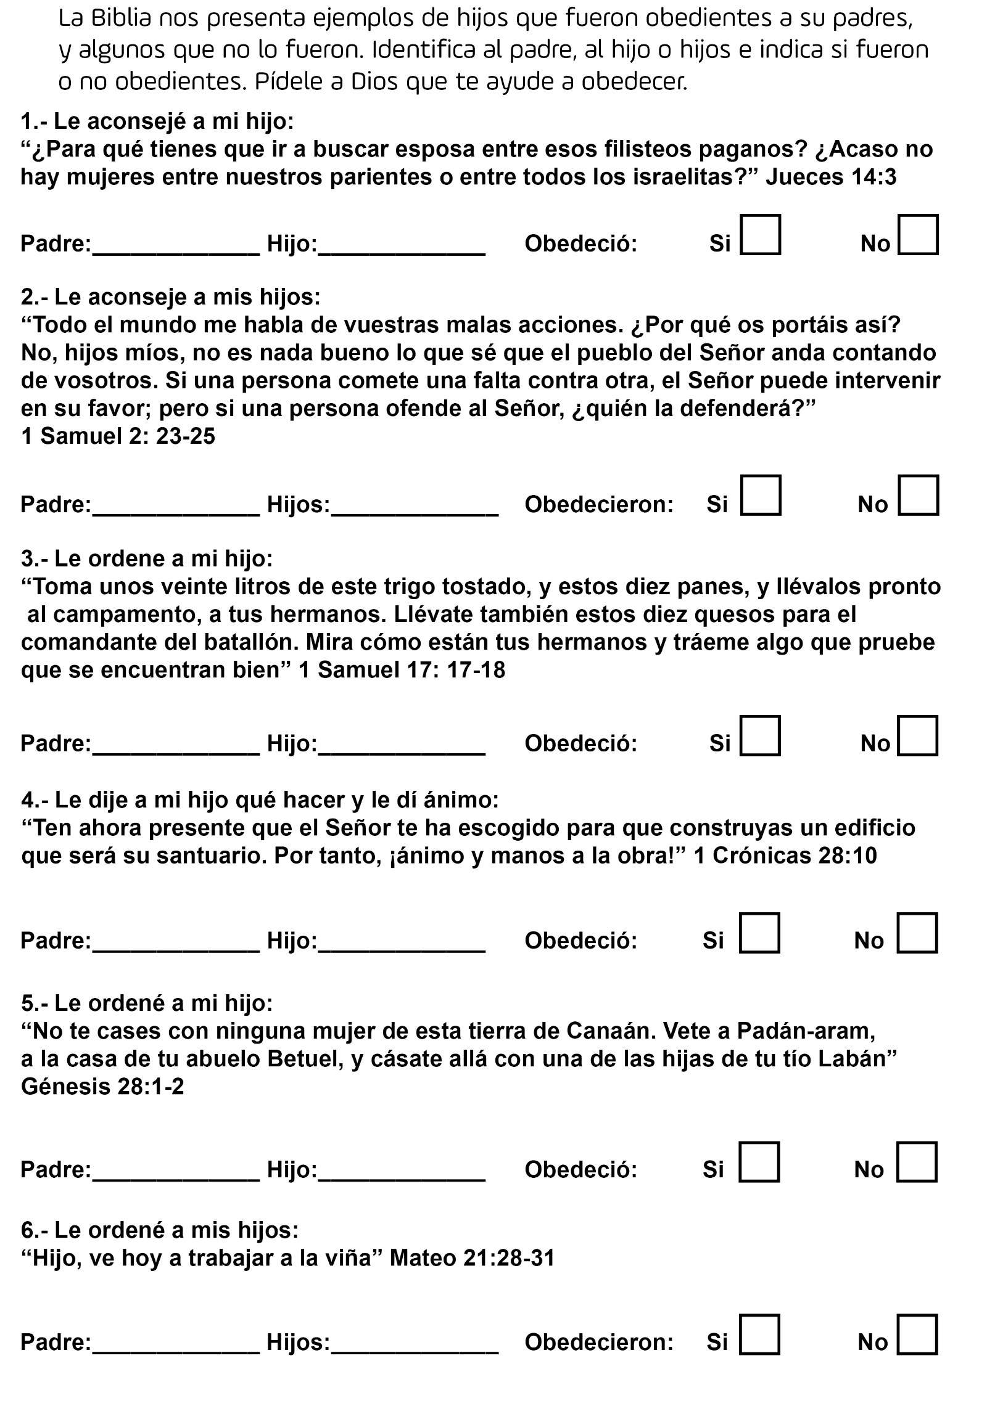
ALEJANDRO EL EGOÍSTA
Por A. S. M.
Alejandro tenía un defecto muy grande. Sí, era egoísta. Tenía que tener siempre el primer lugar y el mejor, y era insoportable cuando se lo contrariaba. Cuando estaba jugando con sus amigos, Alejandro se las arreglaba para no prestar sus juguetes y acababa siempre por disputarse con todos.
Llegó el día de su cumpleaños. Nuestro amigo había tenido la precaución de dar a entender que deseaba un barco capaz de navegar y una locomotora con rieles, una estación, señales, etc.
Ese día Alejandro encontró dos paquetes sobre una silla cuando fue a desayunar, y al abrirlos, tuvo el gozo de ver que contenían exactamente lo que deseaba. No había en la ciudad niño más feliz que él.
Pero he aquí que notó una carta en el interior de los paquetes. Tal vez —pensó. –papá añadió algo de dinero.
Cuando abrió el sobre, esto fue lo que leyó:
“Mi querido Alejandro:
“Espero que tendrás un feliz cumpleaños. Estos son los regalos que deseabas. Los he comprado para mí, pero te los presto por algunos días. Cuídalos bien, porque los necesitaré un día de éstos.
“Tu papá que te quiere.”
Alejandro no comprendió muy bien lo que esto significaba. Creyó que se trataba de una broma. ¡Imaginaos esto! ¡Qué papá haya comprado estos juguetes para sí mismo! ¿Tendría la intención de llevarlos consigo a la oficina? ¡Ja! ¡ja!
Alejandro no tardó en olvidarse de la carta y se llevó los juguetes al jardín. Llenó una tina de agua y probó el barco. Luego armó los rieles y puso encima la locomotora. Se estaba divirtiendo en grande cuando su hermanito Antonio se presentó. Le dijo:
—¡No toques mi barco!
Antonio no prestó mucha atención a la prohibición y continuó empujando el barco alrededor de la tina.
—¿No te dije que no tocases mi barco? –gritó Alejandro.
Antonio se hizo el sordo. Alejandro saltó hacia él, y le dio una bofetada.
—¡Ahí tienes! –dijo –Esto te enseñará a dejar mis cosas tranquilas.
Y el pobre Antonio se fue llorando. Esa noche cuando el papá volvió, le contaron lo que había sucedido en el jardín.
–¿Empezó de nuevo? –preguntó tristemente el papá. –Esta vez debo intervenir. Haz un paquete con los juguetes y entrégamelo –dijo el padre a la mamá.
Al día siguiente, Alejandro reclamó sus juguetes, pero no los pudo encontrar-
—¿Dónde está mi barco? No lo encuentro por ninguna parte. Y ¿dónde está mi tren?
—Debiera habértelo dicho; pero papá los necesita hoy.
–Él no puede habérselos llevado. ¿Qué haría con un barco y un tren en la oficina? Estoy seguro de que están en alguna parte aquí en la casa. Como quiera que sea, no se llevaría mis juguetes-
—¡Oh! Te olvidas de que él los compró para sí. Tú los tenías, pero eran prestados.
El rostro del muchacho se entristeció. ¡Eso era lo que quería decir la carta!
Alejandro no lo sabía, pero los juguetes estaban cuidadosamente guardados en el armario, bajo la escalera. Y durante el día, seis invitaciones fueron enviadas a seis niños del vecindario-
A la tarde siguiente, mientras que la mamá mantenía a Alejandro ocupado en cierto trabajo, seis muchachitos llegaron a jugar con el barco mecánico y la locomotora. Al cabo de un momento el papá los dejó divertirse por su cuenta y pronto sus gritos de placer llenaban el jardín.
—¿Qué es ese ruido que se oye afuera? –preguntó Alejandro.
—¡Ruido! Son algunos niños que están jugando –contestó la madre. —No te preocupes por ello.
Pero la curiosidad del muchacho se había despertado, y precipitándose a la ventana, vio lo que sucedía.
—Mamá, ¡mira! Juegan con mi barco y mi locomotora. ¡Dejen eso! ¡Es mío! ¡Esperen que baje!
Y diciendo esto, bajó por las escaleras de a tres peldaños a la vez.
Se presentó ante los niños, se apoderó de los juguetes y se puso a correr hacia la casa. Pero se encontró con su padre.
—¿Qué haces con mi barco y mi locomotora? –Preguntó el papá. —Ponlos en el suelo inmediatamente.
—Pero estos chicos juegan con ellos y los van a romper.
—Eso no importa. Yo los he invitado a que vengan a jugar. Son invitados míos y te pido que seas cortés con ellos.
—¡Pero éstos son mis juguetes!
—Te pido disculpa, pero estás equivocado. Te los había prestado solamente por un tiempo. Si no te hubieses manifestado tan egoísta, habrías podido guardarlos para siempre. Pero siguen siendo míos y yo los voy a regalar a niños que puedan jugar con ellos sin pelearse.
Y habiendo hablado así, el padre dio el barco a uno, la locomotora a otro, un camión a un tercero y así sucesivamente, hasta que hubo distribuido todos los juguetes. Luego despidió a sus pequeños convidados que volvieron a casa muy contentos.
El pobre Alejandro tenía el corazón destrozado. Subió a su cuarto donde lloró largo rato. Pero no olvidó jamás la lección que el papá le había enseñado. Necesitó tiempo para enmendarse, pero sus esfuerzos fueron coronados de éxito, pues ya no se le llama Alejandro el egoísta, sino Alejandro el generoso.

¡MIRTA!
Por Fausto
Resulta que cierta vez, una niña muy simpática y despierta, descubrió que, para corretear por las veredas y patios embaldosados, alguien había inventado unos aparatitos llamados patines. Ahora bien, esta niña lo había descubierto por casualidad, pues una amiga suya había recibido un par de patines de regalo, y se los había mostrado muy orgullosa y contenta.
Llamemos Lidia, a la dueña del flamante par de patines con ruedas coloradas y lustrosas correas de cuero marrón y Mirta a la niña que los quería aprender a usar. Mirta era buena amiga de Lidia, pero esta última no tenía la costumbre de prestar sus juguetes a nadie, ni le gustaba compartir sus pertenencias con las amigas.
Después de todo, los patines eran de Lidia, y si no los quería prestar, allá ella. Pero ...
- ¿Por qué será tan egoísta, esa Lidia? -preguntó por fin, a su madre, la atribulada Mirta-. Nunca me ofrece que use sus patines..., y ella no los usa todo el tiempo...
-Pero hija, Lidia no tiene por qué prestar sus cosas, si no desea hacerlo. Claro está que es mucho más lindo cuando las niñas son buenas amigas y comparten sus cosas, pero ¿no será que Lidia no te ofrece sus patines porque no sabe que te gustaría usarlos?
-No mamá, ella sabe muy bien que me gustaría patinar en el patio, pero... me parece que... creo que sé por qué no me presta sus cosas...
- ¿Por qué te parece que es?
-Se me ocurre que es porque yo no tengo nada que le interese a ella, y que le pueda ofrecer en cambio de sus patines. ¡Si tan sólo tuviéramos más dinero...!
-No te sientas así, Mirta. Es triste que Lidia no preste sus cosas sino a las niñas que le pueden dar algo en cambio, pero no por ello te acongojarás. Podemos empezar a ahorrar dinero desde ahora, y podrás tener tus patines para Navidad... Pero... ¡se me ocurre algo, Mirta! ¡Escucha! ¡Trae papel y lápiz!
La niña corrió obedeciendo a la petición de su mamá, y al cabo de unos minutos estaban muy ocupadas las dos haciendo una lista, de la cual fueron luego tachando lo que habían anotado. ¿Qué hacían? Pues nada más que una lista de las cosas que le gustaban a Lidia. Por fin quedaba sólo una línea sin tachar, y decía: muñecas de papel.
-Te puedo enseñar -decía la mamá de Mirta-, y en pocas horas podrás hacer hermosas muñequitas de papel que le regalarás a Lidia. Estoy segura de que le van a encantar, pues tú sabes que ella no es de las que se toman mucho tiempo para recortar figuritas y grabados, o para hacerse muñecas. Es una niña activa, y por eso creo que tus muñecas de papel le van a gustar mucho.
Y así fue, Mirta hizo muchas muñequitas de papel, que luego coloreó con sus lápices, y cuando tuvo una docena, se encaminó a la casa de Lidia, a quien encontró quitándose los patines.
-¡Hola, Lidia! -la saludó con una amplia sonrisa.
- ¡Mirta! ¿qué tal?
-Vine a traerte estas muñequitas que hice para ti, Lidia. Me gusta hacerlas y me parece que te gustaría jugar con ellas cuando tienes que quedar dentro de la casa.
- ¡Qué hermosas son! ¿Tú misma las hiciste? ¿Quién te enseñó? ¡Qué lindo, toda una familia de muñecas, con tíos y abuelos y todo! ¡Gracias, Mirta! ¡Muchas gracias!
-Me alegro de que te gusten. Mi mamá me enseñó a hacerlas, y...
- ¿Sabes qué, Mirta? ¡Te voy a prestar los patines, una hora por cada muñeca!
Mirta quedó encantada con los resultados que había dado la idea de su mamá. Si todos los niños llevasen siempre sus problemitas a las mamás, muchas veces se resolverían como el de Mirta.
A los pocos minutos de practicar, Mirta podía mantener el equilibrio, aunque con cierta inseguridad; pero aprendió bastante bien en la primera tarde. Para cuando había usado los patines unas cuatro o cinco horas, ya se desempeñaba muy bien, y estaba haciendo planes de fabricar otras muñecas para Lidia, de modo que pudiera usar sus patines cuando se le acabasen las horas que tenía a su favor.
Cuando varios días más tarde, Mirta sugirió a Lidia que le iba a hacer más muñecas para poder usar los patines un poco más, Lidia le contestó:
-Estuve pensando, Mirta..., y mi mamá piensa lo mismo... que no es muy lindo que te venda horas de patinaje, por muñecas de papel. He decidido que puedes usar mis patines todo lo que quieras.
-¡Lidia!, ¡qué buena eres! -exclamó entusiasmada Mirta-. ¿Sabes lo que haremos? ¡Pues te enseñaré a hacer muñecas, y verás qué divertido es!
Y así fue. Como buenas amiguitas que eran, Lidia y Mirta compartieron sus cosas sin buscar beneficios propios, y descubrieron que nunca se habían divertido tanto.

